СОГЛАСОВАНО УТВЕРЖДАЮ: _ «_____»_______________2010 «______»____ ________2010______

Председатель УС Симченко Э.А. Директор школы: Г.Г. Серова

ПРОГРАММА РАЗВИТИЯ
Муниципального образовательного учреждения
основная общеобразовательная школа №9
г. Вичуги, Ивановской области.

Разработчики:
Серова Г.Г. – директор МОУ ООШ №9
Волкова Е.Е. – заместитель директора по
УВР МОУ ООШ №9

ПАСПОРТ
Программы развития МОУ
основная общеобразовательная школа №9
г. Вичуга, Ивановской области.

Наименование  программы | Программа развития МОУ  основная общеобразовательная школа №9  г. Вичуга, Ивановской области.
Основание для разработки  Программы | Закон РФ «Об образовании»  Типовое положение об общеобразовательном учреждении  Проект «Национальная образовательная инициатива «НАША НОВАЯ ШКОЛА».
Разработчик Программы | Администрация МОУ ООШ №9, г. Вичуги.
Исполнители Программы | Коллектив МОУ ООШ №9
Цель Программы | Разработка эффективной модели управления реализацией Программы развития, основанной на современных подходах и опыте собственной практики проектирования педагогических изменений в управлении школой
Задачи Программы | - Совершенствование структуры управления школой.  - Внедрение новых технологий управления образовательным процессом в целях повышения престижа качества образования в школе.  - Совершенствование положительных результатов, полученных в ходе реализации предшествующей Программы развития.
Сроки реализации Программы | 2010 – 2015 годы
Система организации контроля за исполнением Программы | - Ежегодный анализ со стороны администрации (промежуточный);  - По окончании – полный отчет с описанием методических и технологических находок.
Ожидаемые конечные результаты реализации Программы | - Появление новых управленческих и образовательных практик, позитивно влияющих на повышение качества образования;  - Полный охват детей дошкольного возраста предшкольной подготовкой;  - Достижение компьютерной грамотности у всех школьников и учителей на уровне достаточном для сопровождения учебно-воспитательного процесса;  - Практическое применение инновационных образовательных технологий в процессе обучения и воспитания учащихся 90% педагогических работников;  - Охват услугами системы дополнительного образования до 95% школьников;  - Позитивная динамика показателей состояния здоровья учащихся и учителей;  - Наличие системы психолого-педагогического и медико-социального сопровождения участников образовательного процесса;  - Разработка и внедрение системы статистики, мониторинга и оценки качества образования;

Программа развития МОУ ООШ №9
г. Вичуги Ивановской области.
Раздел 1
Информационная справка об образовательном учреждении
1.1 Общие сведения об общеобразовательном учреждении
- Полное наименование общеобразовательного учреждения в соответствии с Уставом Муниципальное общеобразовательное учреждение основная общеобразовательная школа №9 г. Вичуга Ивановской области.
- Юридический адрес – РОССИЯ, 155331, Ивановская область г. Вичуга ул. Н. Куликовой д. 13.
- Фактический адрес – Ивановская область г. Вичуга ул. Н. Куликовой д. 13.
- Телефон: 2-42-59
- Учредитель – Администрация г. Вичуга
- Регистрационное свидетельство №365 постановление Главы администрации №463 от 19.06.2000г.
- Лицензия и приложение №096025 серия А от28.02.2003г до 28.02.2008г.
- Виды образовательной деятельности – в рамках образовательных программ начального общего, основного общего и бесплатных образовательных услуг (кружки и секции)
- Электронный адрес school9vichuga@mail.ru
- Адрес школьного сайта – www.school9vichuga.ucoz.org
- Образовательное учреждение имеет статус городской экспериментальной площадки –«Развитие школьных систем оценки качества образования (вторая ступень)».
- Руководители общеобразовательного учреждения.
- Директор – Серова Галина Григорьевна – первая квалификационная категория.
- Заместитель директора по УВР – Волкова Елена Вениаминовна – высшая квалификационная категория.

Историческая справка.
На месте современного здания когда-то располагалась деревянная школа, открытая А.П.Коноваловым в 1878 году для детей обоих полов. В 1896 году открывается женская церковно-приходская школа на 45 учениц. У школы часто менялись названия. Она была начальной школой №4, семилетней школой №№5 и 6, носила название и средней №1, получала статус образцовой и образцово-показательной. В 1936 году надстроен второй этаж. Капитальный ремонт здания произведен в 1987 году. Здание школы нетиповое, приспособленное, двухэтажное, в кирпичном исполнении.
В настоящее время в школе 9 учебных кабинетов, столовая на 78 посадочных мест, библиотека и читальный зал с книжным фондом - 21183 экземпляров, учебники - 12459, медицинский кабинет, лыжная база, тренажерный зал, комната для кружковой работы, гардероб.
Кроме основного здания, имеется филиал, в котором располагаются мастерские для технического и обслуживающего труда. Рядом со школой расположен спортивный комплекс, который предоставляется для организации и проведения учебного процесса и внеклассной работы. Кроме того, на территории школы находятся спортивная площадка и учебно-опытный участок - 0,6 га.
В 1995 году она получила звание Лауреата областного и Всероссийского конкурсов «Школа года».
С 2004 года школа работает как региональная экспериментальная площадка на тему «Создание модели адаптивного образовательного учреждения для детей в режиме полного дня».
В 2008 году школа становится победителем муниципального конкурса общеобразовательных учреждений в рамках Приоритетного Национального Проекта «Образование».
В 2008 году – победитель 11 областного конкурса «Организация работы с одаренными учащимися в образовательных учреждениях Ивановской области» в номинации «Сетевое взаимодействие поддержке одаренных детей».
В 2008 году – 1 место в областном конкурсе о присвоении почетных наименований в честь Героя Советского Союза и Героя России.
В 2009 году школа стала победителем регионального конкурса общеобразовательных учреждений, внедряющих инновационные образовательные программы.
В 2010 году школа становится лауреатом второго регионального конкурса на присвоение звания «Школа здорового образа жизни».

1.2 Характеристика образовательного процесса.

Данные о численности учащихся.
В 2010-2011 учебном году в школе обучается 208 человек.
Всего в школе 8 классов-комплектов.
- ступень - 4 класса-комплекта – 114 человек.
- ступень - 4 класса-комплекта – 94 человека.

год | 2007-2008 | 2008-2009 | 2009-2010 | 2010-2011
кол-во уч-ся | 188 | 186 | 202 | 208
кол-во классов | 8 | 8 | 8 | 8

Муниципальное образовательное учреждение основная общеобразовательная школа №9 реализует права граждан на образование, обеспечивает гарантированность общедоступности и бесплатности начального общего и основного общего образования.
Учреждение, осуществляет образовательный процесс, соответствующий двум ступеням образования:
1 ступень - начальное общее образование.
Обеспечивает:
- освоение образовательных программ начального общего образования;
- овладение чтением, письмом, счетом, основными умениями и навыками учебной деятельности, элементами теоретического мышления;
- развитие обучающихся;
- обучение простейшим навыкам самоконтроля, культуре поведения и речи, основам личной гигиены и здорового образа жизни.
Начальное образование является базой для получения основного общего образования.
2 ступень - основное общее образование.
Обеспечивает:
- освоение образовательных программ основного общего образования;
- условия становления и формирования личности обучающегося, его склонностей, интересов и способностей;
- условия для самореализации и профессионального самоопределения.

Режим работы школы

В 2010-2011 учебном году школа работает в 1 смену.
В школе работают две группы полного дня – 1,2 классы. Все классы общеобразовательные.
Школа работает в режиме шестидневной рабочей недели (2-9 классы). Первый класс учится в режиме пятидневной рабочей недели. Продолжительность уроков 40 минут. Начало 1 смены в 8.30 ч. ГПД работает до 18.00 ч.

1.3 Педагогические кадры

1. Всего педагогических работников в 2010-2011 учебном году – 18 чел.
2. Состав педагогических работников по возрастному цензу:
а. до 30 лет 1 чел./ 5,6%
б. от 30 до 40 лет 4 чел. / 22,2%
в. от 40 до 55 лет 8 чел./ 44,4%
г. свыше 55 лет 5 чел./ 27,8%
3. Состав педагогических кадров по стажу:
а. до 5 лет - / -
б. от 5 до 10 лет 2 / 11,1%
в. от 10 до 15 лет - /-
г. от 15 до 25 лет 9 / 50%
е. свыше 25 лет 7 / 38,9%
4.Состав педагогических кадров по образованию:
а. имеют среднее профессиональное
образование: 4 чел. / 18%
б. имеют высшее образование: 18 чел. / 82%
5. Имеют звания, награды, отличия:
а. Отличник образования РФ 2 чел.
б.Почетный работник общего образования: 1 чел.
в. Грамота Министерства образования РФ: 4 чел.
г. Грамота Департамента образования: 8 чел.
д. Грамота Администрации г. Вичуга: 6 чел.
е. Грамота ГорОО: 13 чел.
6. Состав педагогических кадров по уровню профессиональной квалификации:
а. имеют высшую квалификационную категорию:
администрация – 1 чел / 33,3%
учителя – 4 чел. / 18,2%
б. имеют 1 квалификационную категорию – 15 чел. / 68,2%
в. имеют 2 квалификационную категорию – 1 чел./ 4,5%.

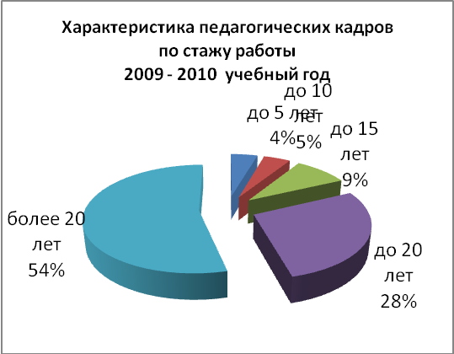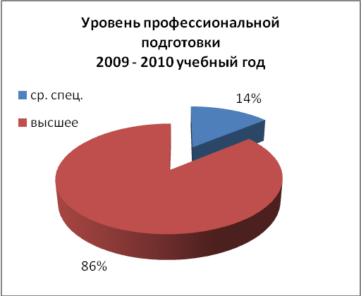

- Подбор и расстановка кадров:
В 2010-2011 учебном году в школе работает 18 педагогических работника. В их число входит педагог-психолог и социальный педагог. Все предметы ведутся в соответствии с базисным учебным планом. На неполную нагрузку приглашены совместители. В этом учебном году в школе работает 5 совместителей по следующим предметам: химия, английский язык, трудовое обучение, физическое воспитание, музыка.
- Обеспечение профессиональной подготовки, повышение квалификации специалистов:
В школе разработан перспективный план повышения квалификации педагогических и управленческих кадров, обеспечен контроль за его выполнением. Все педагогические работники проходят курсовую подготовку в соответствии с графиком.
Кроме этого учителя школы принимают участие в работе тематических семинаров и на базе города, и на базе ИПК г. Иваново.

1.4 Материально-техническая база.

Перечень ТСО и компьютерной техники.

№ | название | количество | где находится
1. | Телевизоры | 4 | Библиотека  Игровая комната  Кабинет психолога  Учительская
2. | Магнитофоны | 4 | Каб. английского языка  Каб. музыки  Каб. Психолога  Игровая комната
3. | Радиоузел | 1 | Кабинет директора
4. | Усилитель «Вега» | 1 | Кабинет директора
5. | Электрофон «Вега» | 2 | Каб. начального звена
6. | Микрофон | 1 | Кабинет директора
7. | Видеотехника | 2 | Бидлиотека  Игровая комната
8. | Видеокамера | 1 | Кабинет директора
9. | Фотоаппарат | 2 | Кабинет директора
10. | Диапроекторы | 6 | Кабинеты:  Биологии и химии  Физики  Истории и географии  Начального звена
11. | Эпидиоскоп | 2 | Кабинеты:  ИЗО, черчение  Физики
12. | Кадоскоп | 1 | Кабинет математики
13 | Компьютеры | 13 | Кабинет директора - 1  Кабинет информатики – 11  Библиотека - 1
14. | Ноутбуки | 6 | Компьютерный класс – 2  Кабинет химии – 1  Кабинет начального звена – 2  Кабинет математики – 1
15. | Интерактивные комплексы | 3 | Кабинет информатики – 1  Кабинет физики – 1  Кабинет начального звена – 1
16. | Сканеры | 2 | Компьютерный класс – 1  Кабинет директора – 1
17. | Принтеры | 4 | Компьютерный класс – 1  Кабинет директора – 1  Кабинет физики – 1  Библиотека - 1
18. | Копировальная техника | 1 | Кабинет физики – 1
19. | Мультимедийные проекторы | 5 | Кабинет химии – 1  Кабинет начального звена – 3  Кабинет математики – 1

Перечень компьютеров, компьютерных программ
и дополнительного оборудования.

Тип техники | Год установки | Где установлен | Кем используется
Компьютер CLR Entrada E 200t | 2004 | Кабинет информатики | учителем
Компьютер (10 шт)  CLR Entrada E 300t | 2004 | Кабинет информатики | учащиеся
Принтер Canon | 2004 | Кабинет информатики | Учителя, учащиеся
Принтер Сanon | 2009 | Кабинет физики | Учителя учащиеся
Принтер Canon | 2005 | Библиотека | Учителя, учащиеся
Компьютер | 2000 | Кабинет директора | Администрация
Принтер Epson 2X- 300 | 2000 | Кабинет директора | Администрация
Сканер HPScanjep | 2009 | Кабинет директора | Администрация
Сканер Epson | 2007 | Кабинет информатики | Учителя, учащиеся
Мобильные компьютеры Emashines | 2009 | мобильный | Учителя, учащиеся

Программное обеспечение
1. | Операционная система | Windows 2000 Professional
2. | Офисное приложение | Microsoft Office 2000  Microsoft Office XP
3. | Языки программирования | Delphi
4. | Графические пакеты | Adobe Photoshop

1.5 Состояние здоровья школьников (информация из ежегодного отчета медицинского работника по итогам 2009-2010 учебного года)

ЗАБОЛЕВАНИЯ | ПРОСТУДНЫЕ | ИНФЕКЦИОННЫЕ | ТРАВМЫ | ЧАСТО БОЛЕЮЩИЕ ДЕТИ
КОЛ – ВО | 87 | 6 | 2 (бытовая) | 2
% | 43% | 3% | 1% | 1%

ГРУППЫ ЗДОРОВЬЯ

1 ГРУППА |  | 2 ГРУППА |  | 3 ГРУППА |  | 4 ГРУППА |  | 5 ГРУППА
КОЛ-ВО | % | КОЛ-ВО | % | КОЛ-ВО | % | КОЛ-ВО | % | КОЛ-ВО | %
5 | 2,5% | 148 | 73,3% | 49 | 24,2% | - | - | - | -

ГРУППЫ ЗАНЯТИЙ ПО ФИЗКУЛЬТУРЕ

1 ГРУППА /ОСНОВНАЯ/ |  | 2 ГРУППА /ПОДГОТОВИТЕЛЬНАЯ/ |  | 3 ГРУППА /СПЕЦИАЛЬНАЯ/ |  | 4 ГРУППА /ОСВОБОЖДЕННЫЕ/
КОЛ-ВО | % | КОЛ-ВО | % | КОЛ-ВО | % | КОЛ-ВО | %
142 | 70,3% | 46 | 22,8% | 12 | 5,9% | 2 | 1%

1.6 Характеристика социального статуса семей учащихся

Социальный состав родителей.
(анализ социально-демографических паспортов класса, составленных классными руководителями, на начало 2010-2011 учебного года).

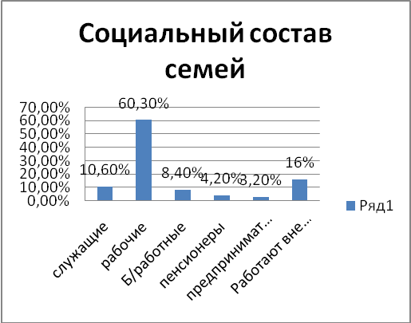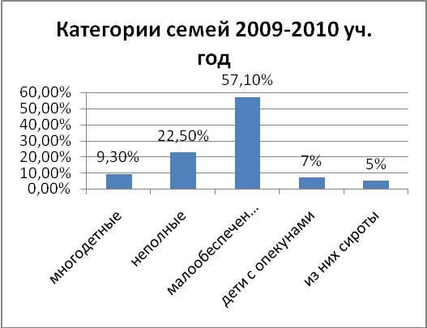

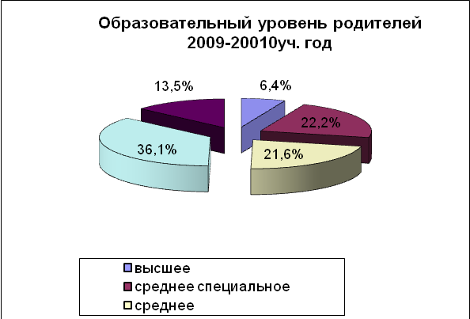

1.7 Характеристика учреждений социума

Воспитательная система школы ориентируется на воспитывающий потенциал окружающей школу социально-культурной среды. Рядом со школой находятся музыкальная школа, Центр детского творчества, краеведческий музей, спортивная школа, спортивный комплекс «Ногинец», Городской культурный центр, парк культуры и отдыха, бассейн, стадион.

1.8 Итоги уровня обученности учащихся
Динамика качества знаний учащихся
КЛАСС | Классный руководитель | 2003-2004 | 2004-2005 | 2005-2006 | 2006-2007 | 2007-2008 | 2008-2009 | 2009-2010
9-А | Пудова О.Л. | 48% | 55% | 43% | 34,5% | 34,5% | 14,8% | 18,5%
8-А | Ефремова Т.Л. |  | 60% | 50% | 59% | 50% | 47,4% | 50%
7-А | Орехова Е.А. |  |  | 43,5% | 38,1% | 36,4% | 28,6% | 31,8%
5-А | Пелехова С.Н. |  |  |  |  | 64% | 66,7% | 46%
4-А | Симченко И.Ф. |  |  |  |  |  | 57% | 56,5%
3-А | Румянцева Т.М. |  |  |  |  |  |  | 57,7%

Динамика степени обученности учащихся.

Класс | 2008-2009 |  |  | 2009-2010
Класс | Качество знаний | СОУ |  | Качество знаний | СОУ
 | % | % | уровень | % | % | уровень
3-А | - | - | - | 57,7 | 72,7 | В
4-А | 57 | 69 | С | 56,5 | 66 | С
5-А | 66,7 | 75 | В | 46 | 71,5 | В
6-А | 28,6 | 61 | С | 31,8 | 59 | Н
8-А | 47,4 | 65 | С | 50 | 65,5 | С
9-А | 14,8 | 61 | С | 18,5 | 60,8 | С

Результаты учебно-воспитательного процесса по начальной и основной школе.
 |  | 2006-2007 | 2007-2008 | 2008-2009 | 2009-2010
 | нач. школа | 100% | 100% | 100% | 100%
Переведены | осн.школа | 100% | 99,2% | 100% | 100%
 | нач.школа | 0 | 4% | 4% | 6,1%
Отличники | осн.школа | 4,9% | 2,4% | 5% | 5,3%
 | нач.школа | 38% | 64% | 62% | 57%
«4» и «5» | осн. школа | 35,6% | 38,2% | 28% | 35,7%
 | нач.школа | 9,5% | 16% | 2% | 2%
С одной «3» | осн.школа | 2,8% | 4,9% | 5% | 4,2%
Переведен | нач.школа | 0 | 0 | 0 | 2%
условно | осн.школа | 1,4% | 2,4% | 0 | 2%
Оставлен на | нач.школа | 0 | 0 | 0 | 0
повторное об. | осн.школа | 0 | 0,8% | 0 | 0
 | нач.школа | 0 | 0 | 0 | 0
Отсев | осн.школа | 0 | 0 | 0 | 0

Результаты учебно-воспитательного процесса по школе.

 | 2006-2007 | 2007-2008 | 2008-2009 | 2009-1010
Количество учащихся на конец года | 207 (164) | 191(148) | 178(131) | 199(144)
Переведены | 99% | 99,5% | 100% | 100%
Отличники | 4,3% | 2,7% (4) | 5%(6) | 6,25%(9)
«4» и «5» | 36,4% | 37,8%(56) | 40%(52) | 43%
С одной «3» | 3,7% | 6,8%(10) | 4%(5) | 4,2%(6)
Переведен условно | 1% | 2%(3) | - | 2%(3)
Остались на  повторное  обучение | - | 0,5%(1) | - | -

1.9 Внеурочная деятельность.

С 2004 годаобразовательное учреждение работает в как школа полного дня. Организация внеурочной деятельности с учащимися происходила в рамках сложившейся системы воспитательной работы. В качестве системообразующей воспитательной системы, по прежнему, выступает многофункциональная творческая игра «Мельница». Это игра, которая оказывает позитивное влияние на творческое развитие детей, воспитание чувства собственного достоинства ребенка, раскрытие каждого ребенка как личности, формирование комфортного микроклимата в классе, демократизацию отношений детей и педагогов, выработку навыков поведения в нестандартных ситуациях, на качественный сдвиг в стиле взаимоотношений учитель-ученик.
Составными частями воспитательной системы школы является наличие:
- годового круга праздников:
- «День знаний»;
- «Праздник урожая»;
- «Клуб выходного дня»;
- «День учителя»;
- «Олимпиады по предметам»;
- «Татьянин день»;
- «День самоуправления»;
- «Книжкины именины»;
- «День семьи»;
- «Туристический слет»;
- Легкоатлетический кросс «Колобок»;
- «Праздник последнего звонка».
- кружковой работы по направлениям:
- Художественно-эстетическое;
- Декоративно-прикладное;
- Туристическо-краеведческое
- спортивных секций:
- ОФП;
- Баскетбольной;
- Волейбольной.
Одной из основных целей школы полного дня является стимулирование творческой активности учащихся для самоопределения их в различных видах деятельности, обеспечение индивидуального развития каждого ребенка с учетом личностных достижений. С этой целью продолжается сотрудничество с учреждениями дополнительного образования. Работа педагогов направлена на создание условий для самореализации каждого ребенка путем подбора для него различных кружков, творческих объединений и спортивных секций, привлечения обучающихся к участию в разнообразных творческих конкурсах. Важнейшим аспектом работы в данном направлении являлось также сохранение контингента обучающихся в секциях и студиях. 80% учащихся посещают учреждения дополнительного образования и 70% учащихся – школьные кружки и секции.
Образовательное учреждение в 2009 году стало победителем конкурса на размещение информации об учебных заведениях в Энциклопедию «Одаренные дети – будущее России» и областного конкурса «Одаренные дети».
Результативность данной работы может быть подтверждена данными об участии в мероприятиях различного уровня.
На протяжении последних трех лет наблюдается динамика увеличения количества учащихся, участвующих в конкурса различных уровней.
Позитивная динамика участия учащихся в конкурсах различных уровней – это результат заинтересованности педагогов в качестве образовательной и воспитательной деятельности. Одним из результатов работы в этом направлении является отсутствие учащихся, стоящих на учете в ПДН.

1.10 Динамика развития образовательного учреждения

С 2004 года образовательное учреждение работает в условиях эксперимента по созданию адаптивного образовательного учреждения в режиме полного дня. Наработан положительный опыт, которым образовательное учреждение неоднократно делилось на уровне города, области, в СМИ. Переход на новую систему оплаты труда заставил образовательное учреждение отказаться от формирования групп полного дня в среднем звене и частично в начальном звене. Несмотря на это, полученный в ходе эксперимента опыт по работе в едином образовательном пространстве, коллектив образовательного учреждения предполагает использовать при реализации новой Программы развития. В настоящее время школа имеет статус муниципальной экспериментальной площадки по созданию школьной системы оценки качества образования (среднее звено).

Раздел 2
Анализ состояния работы за учебный год

2.1 Сведения о школе

В 2009-2010 учебном году в школе обучалось 202 человека.
Всего в школе 8 классов-комплектов.
1-я ступень - 4 класса-комплекта – 106 ученика.
2-я ступень - 4 классов-комплектов - 96 учеников.

2.2 Режим работы школы

Школа работала в режиме полного дня с 07.45 до 18.00. С 7.45 до 8.30 – приём детей. С 8.00 до 13.00 были организованы учебные занятия во всех классах. С 13.00 до 18.00 работала ГПД на базе 1-5 классов.
Все классы общеобразовательные.
Школа работала в режиме шестидневной рабочей недели в 7-9 классах. Первый класс учился в режиме пятидневной рабочей недели. В режиме пятидневной рабочей недели с шестым развивающим днём обучались учащиеся 2-4 классов. Продолжительность уроков в начальном звене 35 минут, в среднем звене – 40 минут.

2.3 Кадровое обеспечение

1. Всего педагогических работников: 22 чел.
2. Состав педагогических работников по возрастному цензу:
а. до 30 лет 1 чел./ 4,6%
б. от 30 до 40 лет 5 чел / 22,7%
в. от 40 до 55 лет 11 чел./ 50%
г. свыше 55 лет 5 чел./ 22,7
3. Состав педагогических кадров по стажу:
а. до 5 лет - / -
б. от 5 до 10 лет 2 / 9%
в. от 10 до 15 лет 1 / 4,5%
г. от 15 до 25 лет 9 / 41%
е. свыше 25 лет 10 / 45,5%
4.Состав педагогических кадров по образованию:
а. имеют среднее профессиональное
образование: 4 чел. / 18%
б. имеют высшее образование: 18 чел. / 82%
5. Имеют звания, награды, отличия:
а. Отличник образования РФ 2 чел
б. Грамота Министерства образования РФ: 4 чел.
в. Грамота Департамента образования: 8 чел.
г. Грамота Администрации г. Вичуга: 6 чел.
д. Грамота ГорОО: 13 чел.
6. Состав педагогических кадров по уровню профессиональной квалификации:
а. имеют высшую квалификационную категорию:
администрация – 1 чел / 33,3%
учителя – 4 чел. / 18,2%
б. имеют 1 квалификационную категорию – 15 чел. / 68,2%
в. имеют 2 квалификационную категорию – 1 чел./ 4,5%.
7. Подбор и расстановка кадров:
В 2009-2010 учебном году в школе работало 22 педагогических работника. В их число входит педагог-психолог и социальный педагог. Все предметы велись в соответствии с базисным учебным планом. На неполную нагрузку приглашаются совместители. В этом учебном году в школе работало 6 совместителей по следующим предметам: математика, английский язык, трудовое обучение, физическое воспитание, музыка.
8. Обеспечение профессиональной подготовки, повышение квалификации специалистов:
В школе разработан перспективный план повышения квалификации педагогических и управленческих кадров, обеспечен контроль за его выполнением. Все педагогические работники проходят курсовую подготовку в соответствии с графиком.
Кроме этого учителя школы принимают участие в работе тематических семинаров и на базе города, и на базе ИПК г. Иваново.

2.4 Учебно-педагогическая деятельность

Основной задачей школы является создание условий:
а) для формирования у обучающихся уровня знаний соответствующих требованиям Государственного стандарта;
б) гарантирующих охрану и укрепление здоровья обучающихся;
в) для развития творческих способностей учащихся, их самореализации и самоопределения.

Цель на 2009-2010 учебный год

Создание единого образовательного пространства, включающего образование, воспитание, оздоровление, позволяющее школе осуществлять подготовку учащихся к жизни в единой системе их образования и воспитания для повышения качества образования, сохранения и укрепления здоровья школьников, создания условий для самореализации и осознанного выбора профессии.

Задачи на 2009-2010 учебный год

- Обеспечить высокий уровень базовых знаний с учетом индивидуальных особенностей ребенка и возможность продолжать образование.
- Помочь успешному обучению детей, обеспечению индивидуального развития, учету личностных достижений, стимулированию творческой активности, наиболее полной самореализации в различных видах деятельности.
- Создать условия для успешного усвоения базового образования без ущерба для здоровья учащихся, обучить детей здоровьесберегающим технологиям, которыми они могут пользоваться в течение всей жизни.

Работа педагогического коллектива в 2009-2010 учебном году была направлена на решение поставленных задач.

2.5 Эффективность образовательного процесса.

В 2009-2010 учебном году образовательное учреждение работало по федеральному базисному учебному плану 2004 года. Все дисциплины, составляющие Федеральный компонент, входили в учебный план и реализовались в полном объеме. Расширялись следующие образовательные области:
-Филология («Речь и культура общения» 3,4 кл.)
-Искусство («МХК-краеведение» 5-8 кл.)
Преподавание информатики велось в 2-9-х классах один час в неделю.
Инвариантная часть учебного плана обеспечивала реализацию государственного стандарта, формирование общеучебных навыков, формирование личности школьника, его идейно-нравственных убеждений через федеральный, региональный и школьный компоненты. В качестве регионального компонента введен интегрированный курс «МХК-краеведение» (среднее звено), «Историческое краеведение» (9 кл.). В качестве школьного компонента вводится «Речь и культура общения» (начальное звено).
Вариативная часть учебного плана обеспечивает реализацию права выбора учащихся для более глубокого овладения государственным стандартом, создаются условия для развития личности. В соответствии с запросами родителей, учащихся, результатами диагностики введены следующие факультативные курсы:
- «Уроки развития» - 2,3,4 классы;
- «Вокруг тебя мир» - 5 класс;
- «Основы столярного дела» - 7 класс
- «Мир дизайна» - 7,8 классы
Индивидуально-групповые занятия по математике в 5,7,8 классах
В рамках предпрофильной подготовки в 9-х классах велись элективные курсы предметные и профориентационные:
- Подготовка к новой форме итоговой аттестации по алгебре;
- Подготовка к новой форме итоговой аттестации по русскому языку;
- Решение задач по химии;
- Решение задач по физике;
- Основы правовых знаний;
- Я строю личность;
- Выбор профессии.
Кроме этого учащиеся 9-го класса посещали курс «Выбор профессии» на базе МУКа.

Трудоустройство учащихся 9-х классов

ВСЕГО  УЧ-СЯ | В 10 КЛАСС | В ПУ  /№, город/ | ТЕХНИКУМЫ, КОЛЛЕДЖИ | РАБОТАЮТ | ВШ | НЕ ОПРЕДЕЛЕНЫ
27 | 10 | №-12-6  №-18-9 | 2 | - | - | -

Результаты учебно-воспитательного процесса
по начальной и основной школе
2009-2010 уч.год.

 |  | 2005-2006 | 2006-2007 | 2007-2008 | 2008-2009 | 2009-2010
кол-во уч-ся на конец года | нач. школа | 69 (45) | 64 (21) | 68 (25) | 94(45) | 104(49)
кол-во уч-ся на конец года | осн.школа | 127 | 143 | 123 | 86 | 95
 | нач. школа | 97% (1 кл) | 100% | 100% | 100% | 100%
Переведены | осн.школа | 98,4% | 100% | 99,2% | 100% | 100%
 | нач.школа | 4,4% | - | 1 - 4% | 2 – 4% | 3 – 6,1%
Отличники | осн.школа | 4% | 4,9% | 3-2,4% | 4 – 5% | 6 – 5,3%
 | нач.школа | 46,7% | 38,1% | 64% | 62% | 57%
«4» и «5» | осн. школа | 31,5% | 35,7% | 32,5% | 28% | 35,7%
 | нач.школа | 8,9% | 9,5% | 4 - 16% | 1 – 2% | 1 – 2%
С одной «3» | осн.школа | 5,5% | 2,8% | 6 – 4,9% | 4 – 5% | 6 – 5,3%
Переведен | нач.школа | - | - | - | - | 1 – 2%
условно | осн.школа | 2,4% | 1,4% | 2,4% | - | 2 – 2%
Оставлен на | нач.школа | 3% (1кл.) | - | - | - | -
повторное об. | осн.школа | 1,6% | - | 1 – 0,8% | - | -
Отсев | нач.школа | - | - | - | - | -
Отсев | осн. школа | - | - | - | - | -

Результаты учебно-воспитательного процесса по школе.
 | 2005-2006 | 2006-2007 | 2007-2008 | 2008-2009 | 2009-1010
Количество учащихся на конец года | 196 (172) | 207 (164) | 191(148) | 178(131) | 199(144)
Переведены | 98% (99%) | 99% | 99,5% | 100% | 100%
Отличники | 4%(7) | 4,3% | 2,7% (4) | 5%(6) | 6,25%(9)
«4» и «5» | 35,5%(61) | 36,4% | 37,8%(56) | 40%(52) | 43%
С одной «3» | 6,4%(11) | 3,7% | 6,8%(10) | 4%(5) | 4,2%(6)
Переведен условно | 1,5% (3) | 1% | 2%(3) | - | 2%(3)
Остались на  повторное  обучение | 2%(1) | - | 0,5%(1) | - | -

Из таблицы видно, что отсутствуют учащиеся, оставленные на повторное обучение, повышается качество знаний, незначительно, но повышается количество отличников. Стабильным остается количество учащихся с одной тройкой. Анализируя динамику результатов образовательного процесса по четвертям (таблицы прилагаются), следует отметить наличие группы детей, закончивших учебный год на 4 и 5, но имеющих каждую четверть одну-две «блуждающие» тройки. Недостаточно продумана система работы с этими учащимися и требует объединения усилий классного руководителя, педагога-предметника, школьного психолога, родителей, с целью выявления проблем и их решения. По-прежнему остается недостаточной работа с интеллектуально одаренными детьми. Об этом свидетельствуют результаты Всероссийской олимпиады школьников и других олимпиад и конкурсов, единичные годовые «4», блуждающие четвертные «4».

Уровень сформированности ООУ
2009-2010 уч.год.

Классы | Скоропись | Вычисли-тельные навыки | Техника чтения | Качество знаний | СОУ | Количество учащихся, имеющих единичную «3»
4-А |  |  | 33% | 57% | 69% | 1
5-А | 71,4% | 53,6% | 78,6% | 46% | 71,1% | 3
7-А | 59% | 63,6% | 59% | 31,8% | 59% | -
8-А | 83% | 56% | 67% | 50% | 65,5% | -
9-А | 85,7% | 35,7% | 46,4% | 18,5% | 60,8% | 2

Динамика качества знаний учащихся.

КЛАСС | 2003-2004 | 2004-2005 | 2005-2006 | 2006-2007 | 2007-2008 | 2008-2009 | 2009-2010
3-А |  |  |  |  |  |  | 57,7%
4-А |  |  |  |  |  | 57% | 56,5%
5-А |  |  |  |  | 64% | 66,7% | 46%
7-А |  |  | 43,5% | 38,1% | 36,4% | 28,6% | 31,8%
8-А |  | 60% | 50% | 59% | 50% | 47,4% | 50%
9-А | 48% | 55% | 43% | 34,5% | 34,5% | 14,8% | 18,5%

Результаты мониторинга показывают постепенное снижение качества знаний к моменту окончания школы. Исследования психолога показывают снижение мотивации у учащихся с преобладающей внешней мотивацией из-за снижения контроля со стороны родителей, недостаточного педсопровождения учащихся с низким учебным потенциалом, недостаточной сформированности основных общеучебных умений.
В школе сложилась система промежуточного контроля, который включает: административные контрольные работы и контрольные работы по линии МО по итогам каждого полугодия. Результаты контрольных работ анализируются, выявляются типичные ошибки, которые обсуждаются на заседаниях МО и работа над ними вносится в перспективное планирование.
Анализируя уровень усвоения государственных стандартов в начальной школе можно отметить высокое качество знаний по основным предметам. Доказательством тому служат хорошие результаты итоговых контрольных работ. Не смотря на это уже сейчас можно выделить группу учащихся, нуждающихся в педсопровождении.

Итоговая аттестация выпускников

К государственной (итоговой) аттестации выпускников были допущены все 27 учеников 9 класса. Из них одна ученица сдавала итоговую аттестацию в щадящем режиме. Все 27 учащихся сдали экзамены и получили аттестат об основном образовании. Выпускники сдавали следующие экзамены.

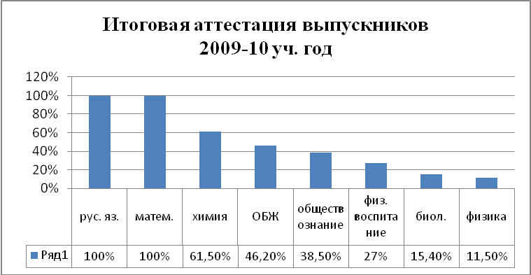

Увеличивается количество учащихся, сдающих итоговую аттестацию (предметы по выбору) в новой форме. Работа по подготовке учащихся к итоговой аттестации проходит в соответствии с планом, составленным учителем. Педагог осуществляет методическую подготовку учащихся и знакомит учащихся с процедурой сдачи экзамена.
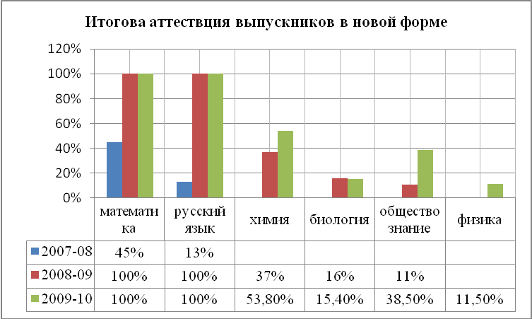

Анализ результатов ГИА показывает снижение качества знаний по всем предметам. Следует отметить высокий процент учащихся, получивших отметки за экзамен ниже годовых:
- Обществознание – 60%
- Химия – 50%
- Математика – 31%
- Русский язык – 23%.
Необходимо обратить внимание на объективность выставления оценок и качество проведения занятий по подготовке к итоговой аттестации (все учителя имели оплачиваемые часы для подготовки к ГИА).

Результаты итоговой аттестации выпускников в новой форме

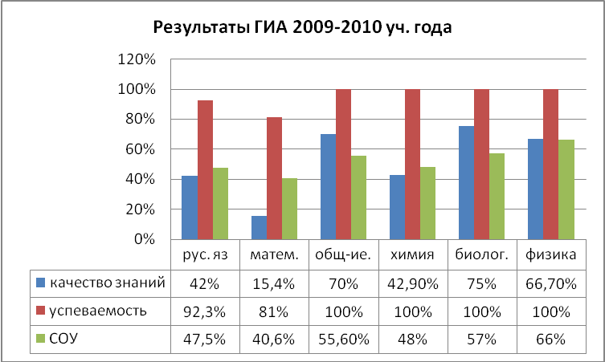

После окончания школы все выпускники 9 класса продолжают образование. Последние 3 года появились учащиеся, которые продолжают образование не только в образовательных учреждениях города, но и успешно сдают экзамены в СУЗы области.

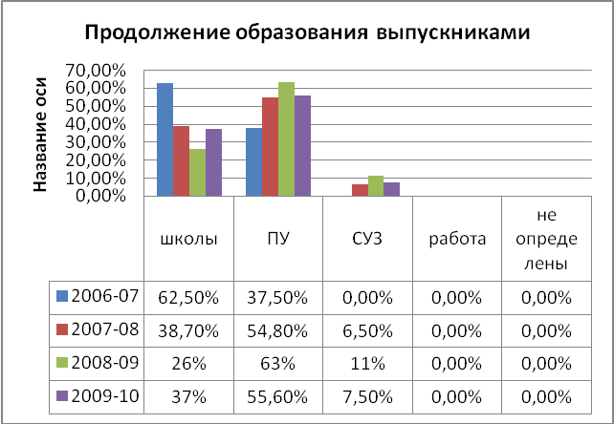
Ежегодно учащиеся школы принимают участие во Всероссийской олимпиаде школьников. Очень активно проходит первый (школьный) тур олимпиады. Традиционно большое количество учащихся участвуют в олимпиадах по ОБЖ, русскому языку, информатике, обществознанию, биологии, истории. Учащиеся школы принимают участие практически во всех городских предметных олимпиадах и показывают неплохие результаты. Ученик 9 класса Иванов Денис стал победителем второго тура и занял 4 место в региональном этапе по обществознанию.

ПРЕДМЕТ | КЛАСС | РЕЗУЛЬТАТ | ФИО | УЧИТЕЛЬ
Русский язык | 8 | Призер | Великанова Кристина | Жукова Ирина Вячеславовна
 | 8 | Призер | Евстюшева Екатерина
Химия | 8 | Призер | Нечаева Елена | Пудова Ольга Леонидовна
 | 8 | Призер | Великанова Кристина | Пудова Ольга Леонидовна
Физика | 8 | Призер | Евстюшева Екатерина | ВолковаЕлена Вениаминовна
 | 8 | Призер | Нечаева Елена | ВолковаЕлена Вениаминовна
Биология | 8 | Призер | Орлова Дарья | Серова Галина Григорьевна
Информатика и ИКТ | 7 | Призер | Винокурова Алена | Пелехова Светлана Николаевна
Обществознание | 8 | Призер | Орлова Дарья | Великанова Наталья Николаевна
 | 9 | Победитель | Иванов Денис | Великанова Наталья Николаевна
 | 9 | Призер | Степанова Анна
 | 9 | Призер | Турбачкин Владислав
История | 7 | Призер | Кузнецов Вячеслав
География | 9 | Победитель | Иванов Денис | Пудова Ольга Леонидовна
Физическая культура | 8 | Призер | Рожкова Евгения | Иванова Наталья Николаевна
Черчение | 8 | Призер | Нечаева Елена | Киселева Ольга Леонидовна
Искуствознание | 8 | Победитель | Нечаева Елена | Киселева Ольга Леонидовна
 | 8 | Призер | Евстюшева Екатерина | Киселева Ольга Леонидовна

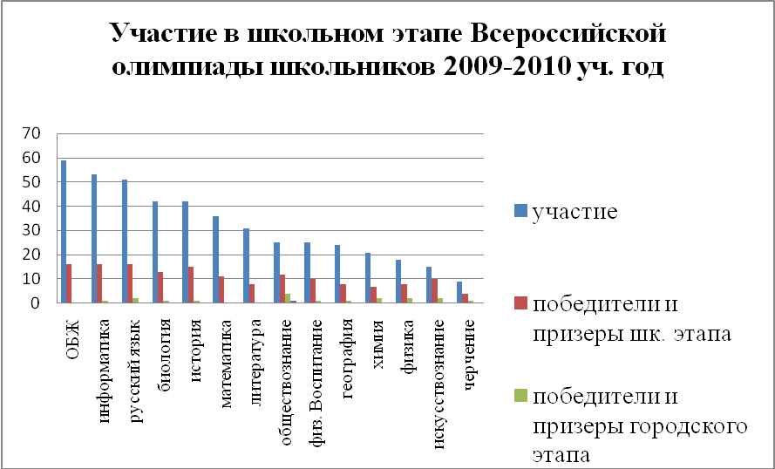
Проблемы:
- учащиеся становятся призерами, но мало победителей олимпиад из-за недостаточной работы с одаренными детьми;
- учащиеся показывают традиционно низкие результаты в олимпиадах по математике, английскому языку;
- в школе не проводилась олимпиада по экологии, поэтому учащиеся не могли принять участие в городской олимпиаде.

2.6 Эффективность воспитательной работы.

Цель воспитательной работы:
помочь успешному обучению детей, обеспечению индивидуального развития, учету личностных достижений, стимулированию творческой активности, наиболее полной самореализации в различных видах деятельности, обучить детей здоровьесберегающим технологиям, которыми они могут пользоваться в течение всей жизни.
Задачи:
- создание благоприятных условий для развития личности обучающихся, свободного и полного раскрытия их способностей;
- формирование системы ценностных ориентаций обучающихся как основы их воспитанности;
- организация разнообразных видов коллективной творческой деятельности;
- формирование здорового образа жизни школьника;
- воспитание гражданско-патриотического и духовно-нравственного сознания на основе сохранения культурно-исторического наследия, отечественных традиций через привлечение учащихся к изучению истории родного края, города;
- совершенствование ученического самоуправления, развитие и упрочнение детской организации;
- вовлечение учащихся в систему дополнительного образования с целью обеспечения самореализации личности;
- привлечение родительской общественности к участию в соуправлении класса и школы;
Приоритетные направления работы:
- интеллектуальное
- оздоровительное;
- декоративно-прикладное;
- художественно-эстетическое;
- патриотическое.
Поставленные цели и задачи реализовывались через следующие мероприятия:
- игра «Мельница»,
- игра-путешествие «Каруселька»,
- традиционные мероприятия годового круга праздников,
- организация досуга учащихся в рамках школы полного дня,
- работа Клуба выходного дня,
- реализация программы «Здрорвье»,
- индивидуальная работа с «трудными» учащимися,
- работа с родителями,
- работа органов ученического самоуправления,
- участие в городских и областных мероприятиях.
К настоящему времени в школе создана целостная воспитательная система, которая базируется в начальном звене на игре «Каруселька», а в среднем и старшем звене - на игре «Мельница» и годовом круге праздников. Разработаны программы: «Здоровье», «Работа с трудными», «Сказкотерапия», «Досуг» и др., посредством которых реализуется содержание основных направлений воспитательного процесса. Для организации внеурочной деятельности школа активно использует возможности учреждений социума.
В школе сложилась хорошая практика внутришкольных творческих и интеллектуальных состязаний. В течение 11 лет помимо традиционной «Недели предметных олимпиад» проводится многофункциональная творческая игра «Мельница», содержащая в себе четыре тура - «Спортивный», «Хозяйственно-бытовой», «Интеллектуальный» и «Художественно-эстетический». Проведение данной игры способствует раскрытию каждого ребенка как личности и оказывает позитивное влияние на творческое развитие детей. Итоги каждого тура освещаются в школьной газете «Переменка» и на школьной линейке с обязательным вручением грамот и подарков. В этом году положено начало новой традиции – вручение премии имени Героя Советского Союза Л.В.Рогова лучшему ученику школы. В этом году премии удостоена Нечаева Елена. Такое стимулирование достижения успехов повышает потребность в самосовершенствовании.
С 2008 году учащиеся школы принимают участие в международных интеллектуальных играх и количество участников постоянно возрастает. Так в 2009-2010 году в них участвовало уже 74 ученика.
На базе школы была организована работа кружков:
- «История православной культуры»,
- «В мире книг»,
- «Творческая мастерская»,
- «Роспись по дереву»,
- «Баскетбольная секция» и «ОФП»,
- «Компьютерные игры».
- Военно-патриотический клуб «Альфа»
Большая работа в школе ведется по развитию одаренности детей. Организована она следующим образом:
- Участие в предметных олимпиадах разного уровня (очных, дистанционных);
- Проведение предметных недель;
- Проведение в игре «Мельница;
- Проведение конкурса «Ученик года»;
- Проведение игры-путешествия «Каруселька» для начального звена;
- Организация выставок изобразительного и художественно-прикладного творчества;
- Участие учащихся школы в городских и областных фестивалях;
- Участие в спортивных соревнованиях на первенство школы, города, области;
- Запись детей в различные кружки, творческие объединения, спортивные секции;
- Тренинговые занятия и консультации психолога для одаренных детей, их родителей и педагогов;
- Размещение творческих работ учащихся на школьном сайте.
Возросла роль ученического самоуправления. Расширяется круг вопросов, решаемых детьми самостоятельно.
В составе учкома работают следующие комиссии:
- Учебная
- Культурно-массовая
- Хозяйственно-бытовая
- Спортивная
- Редколлегия
- Шефская
- Школьная милиция
- Служба школьных новостей
Работа в ученическом комитете играет большую роль в воспитании лидерской
одаренности детей.
Несмотря на удовлетворительную в целом работу учкома, следует отметить недостаточную инициативность и самостоятельность детей, так как не сформированы умения организовать деятельность коллектива.
Школа активно сотрудничает с учреждениями социума: ЦДТ, ГКЦ, ДК «Машиностроитель», Школа искусств, ДЮСШОР, краеведческий музей, районная библиотека, спорткомплекс «Ногинец», стрелковый тир, что также способствует решению воспитательных задач.
В школе ведется мониторинг результатов воспитательной работы:
- мониторинг кружковых предпочтений, изучаются запросы учащихся.
Цель – расширение спектра предлагаемых образовательных услуг. В результате исследования классные руководители проводят запись учащихся в кружки в соответствии с их склонностями и интересами, что позволяет повысить мотивацию к получению дополнительного образования, обеспечить каждому ребенку, независимо от его успехов в учебе, широкий доступ в кружки, секции, студии.
- мониторинг проблем.
Цель – коррекция планов воспитательной работы класса. Результат: коррекция работы с детьми из неблагополучных семей и детьми группы риска, профилактика безнадзорности.
- мониторинг уровня воспитанности по методике личностного роста.
Цель – выявление процентностного соотношения благополучных и неблагополучных в плане воспитания детей. Результат: получение представления о конкретных проблемах воспитанности школьников.
- мониторинг одаренности.
Цель – выявление одаренных в разных областях детей. Результат: более целенаправленная работа по развитию одаренности учащихся.
- мониторинг посещаемости учащимися кружков и секций.
Цель – профилактика безнадзорности. Результат: 94% учащихся заняты в дополнительном образовании.
Родители участвуют в работе педагогического совета, в родительских комитетах класса и школы, в Управляющем совете школы, в проведении школьных мероприятий.
Традиционно при непосредственном участии родителей проводятся такие мероприятия, как различные выставки, Спортивный кросс «Колобок», Турслет.
В школе в системе проводятся:
- Классные родительские собрания по плану работы классного руководителя (1 раз в четверть)
- Родительские лектории (2 раза в четверть)
- Посещение семей учащихся на дому (по мере необходимости).
- Общешкольные родительские конференции (2 раза в год).
- Привлечение родителей и бывших выпускников к проведению многофункциональной творческой игры «Мельница», а также к другим школьным мероприятиям в соответствии с планом воспитательной работы школы (ежемесячно)
- Проведение в школе «Дней открытых дверей» - родительской недели (4 четверть).

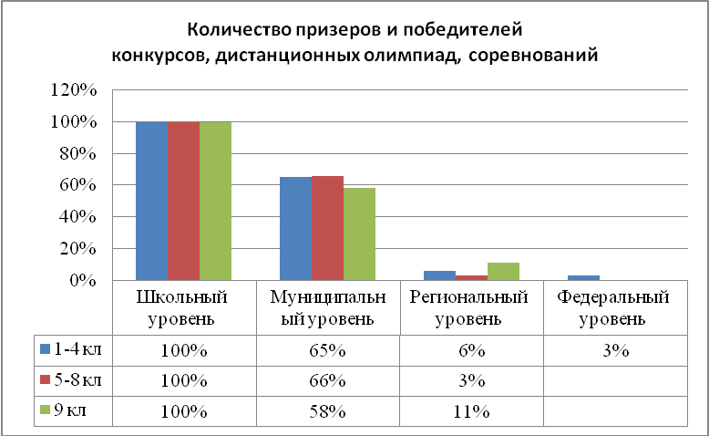

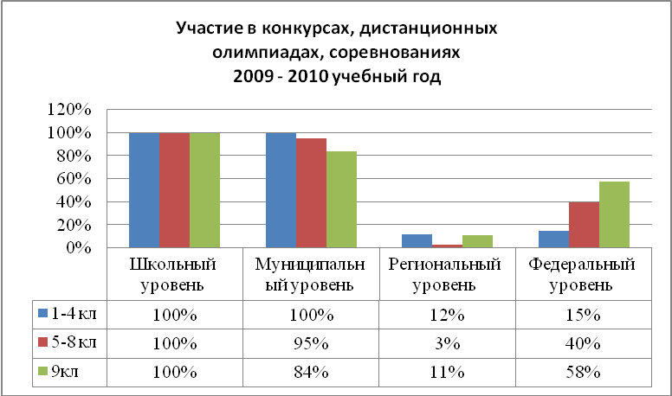

Действенную помощь по профилактике правонарушений, в работе с «трудными» подростками в течение года оказывал родительский комитет школы. Значительным мероприятием в работе с родителями стала традиционная Неделя семьи, в рамках которой проводились дни «открытых» уроков, концерт для родителей из лучших номеров художественной самодеятельности учащихся, общешкольное родительское собрание, выставка детских работ, конкурс сочинений «Моя будущая семья». При всех положительных моментах следует отметить по- прежнему недостаточную активность родителей, низкую посещаемость ими классных родительских собраний.
Воспитательная система школы ориентируется на воспитывающий потенциал окружающей школу социально-культурной среды. Рядом со школой находятся музыкальная школа, Центр детского творчества, краеведческий музей, спортивная школа, спортивный комплекс, Городской культурный центр, парк культуры и отдыха. Не смотря на это посещаемость внешкольных учреждений недостаточна, а к концу года наблюдается тенденция к её снижению.

2.7 Сохранение здоровья.
В школе успешно реализуется программа «Здоровье». К её реализации привлечены все участники образовательного процесса. Классными руководителями контролировалась организация питания детей, осваивались и использовались здоровье сберегающие педтехнологии, учителями-предметниками учебный материал был спланирован с учетом программы «Здоровье». Продолжалась практика проведения на классных часах «страничек здоровья», открытых уроков здоровья, Дня здоровья. Проведение зарядки до уроков и спортивных мероприятий в начальном звене осуществлял учком. Своеобразным итогом работы в этом направлении стал День здоровья, в котором приняли участие все учащиеся и учителя школы.

Статистические данные
(информация из ежегодного отчета медицинского работника 2009-10 учебный год)

ЗАБОЛЕВАНИЯ
 | ПРОСТУДНЫЕ | ИНФЕКЦИОННЫЕ | ТРАВМЫ | ЧАСТО БОЛЕЮЩИЕ ДЕТИ
КОЛ – ВО | 87 | 6 | 2 (бытовая) | 2
% | 43% | 3% | 1% | 1%

ГРУППЫ ЗДОРОВЬЯ
1 ГРУППА |  | 2 ГРУППА |  | 3 ГРУППА |  | 4 ГРУППА |  | 5 ГРУППА
КОЛ-ВО | % | КОЛ-ВО | % | КОЛ-ВО | % | КОЛ-ВО | % | КОЛ-ВО | %
5 | 2,5% | 148 | 73,3% | 49 | 24,2% | - | - | - | -

ГРУППЫ ЗАНЯТИЙ ПО ФИЗКУЛЬТУРЕ
1 ГРУППА /ОСНОВНАЯ/ |  | 2 ГРУППА /ПОДГОТОВИТЕЛЬНАЯ/ |  | 3 ГРУППА /СПЕЦИАЛЬНАЯ/ |  | 4 ГРУППА /ОСВОБОЖДЕННЫЕ/
КОЛ-ВО | % | КОЛ-ВО | % | КОЛ-ВО | % | КОЛ-ВО | %
142 | 70,3% | 46 | 22,8% | 12 | 5,9% | 2 | 1%

Школьные медицинские работники ведут статистику заболеваний, которые могли бы быть спровоцированы недостатками организации школьного учебного процесса. Проводится входящая диагностика, при поступлении в 1-й класс, диагностируются учащиеся 2-го, 5-го 7-го и 9-го классов.
По основным показателям заболеваемости наблюдается стабильность показателей. Исключение составляют показатели по заболеваниям щитовидной железы, спровоцированные особенностями экологии Ивановской области. Анализ таблиц показывает, что количество учащихся, имеющих функциональные отклонения в состоянии здоровья достаточно высоко, но это не мешает им заниматься в основной группе на уроках физического воспитания. Увеличение числа учащихся, имеющих специальную группу и освобожденных от уроков физического воспитания происходит в основном за счет новых учащихся, пришедших в школу уже имея специальную группу.

2.8 Удовлетворенность всех субъектов развития.

В 2009-2010 учебном году школа подвела итоги работы в условиях эксперимента и целью своей работы ставила сохранение того положительного опыта, который был наработан в условиях эксперимента. Положительный результат возможен лишь при условии согласованной работы всех участников образовательного процесса, так как согласно Программе развития, изменения вносятся практически во весь учебно-воспитательный процесс.
Традиционно выразить своё мнение о состоянии учебно-воспитательного процесса в школе было предложено родителям учащихся 1-9 классов. Следует отметить, что почти все они в курсе того, что происходит в школе, большинство из них удовлетворены успехами ребёнка в учебе, им нравятся те мероприятия, которые проводятся в школе, все они единодушно утверждают, что если бы школа не создала необходимые условия, то их дети не посещали кружки и секции. Большинство родителей не удовлетворяет качество школьного питания. Анализируя ответы на вопрос о том, что привлекает и что не привлекает в школе, следует отметить, что положительных моментов отмечают родители значительно больше, чем отрицательных. Предложений по организации школьной жизни было предложено, к сожалению, очень мало, но они так же говорят об информированности родителей о школьной жизни.
Для объективности оценки работы школы необходимо привлечение большинства родителей к анализу работы школы. Для этого нужно активнее привлекать родителей к школьной жизни. Основная роль в этой работе принадлежит классным руководителям. В настоящее время данной работе уделяется недостаточное внимание.
Анкета «Изучение педагогического взаимодействия» была проведена с целью выявления несоответствия между идеалом, к которому стремится школьный коллектив в организации педагогического взаимодействия и реальным положением. Анкета была предложена учащимся старших классов и учителям. Получены ответы 82 % от общего числа участников анкетирования. Итоги анкетирования показали, что содержание и форма существующих педагогических взаимодействий в школе практически оптимальна. Хочется отметить, что большинство суждений получили высокую оценку каждой группы анкетируемых.
Исследование самочувствия педагогов в школе проводилось с целью определения степени удовлетворённости педагогов жизнедеятельностью в общешкольном сообществе и своим положением в нем. Учителя школы склонны к сотрудничеству: делятся друг с другом идеями, обсуждают пути совершенствования обучения, делятся материалами и пособиями, продолжают работу по освоению новых технологий.

2.9 Результативность на уровне роста научно-методического обеспечения.

В 2009-2010 учебном году курсовая подготовка учителей осуществлялась в соответствии с графиком курсовой подготовки.

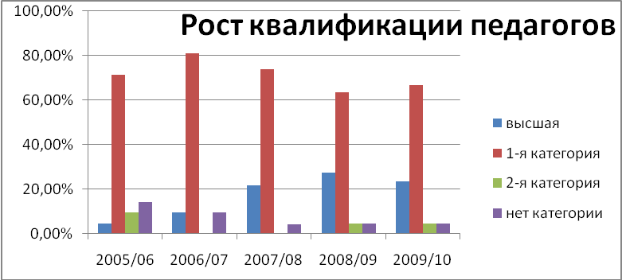

Педагогический коллектив школы продолжает работу по вопросу «Использование ИКТ в учебно-воспитательном процессе» Вопросы о формировании и совершенствовании навыков работы с ИКТ технологиями активно обсуждались и на заседаниях предметных МО. В школе работает три МО учителей: начальных классов, русского языка и литературы и классных руководителей. Анализы работы МО прилагаются.
Темы педсоветов:
- «Формирование ключевых компетентностей ученика на основе использования образовательных технологий».
- «Создание школьной системы оценки качества образования»
- «Применение ИКТ в учебно-воспитательном процессе»
Результаты работы педагоги демонстрировали при подготовке и проведении традиционного педсовета «Учитель – учителю, поделимся опытом», который в этом году проходил в три этапа:
- проведение открытых уроков;
- анализ проведенных уроков;
- практический семинар по использованию интерактивного оборудования.
Большая часть педагогического коллектива активно поработала в этом направлении, были собраны ценные методические материалы. Но по-прежнему остаётся группа педагогов, которая очень медленно включается в работу. Анализ посещенных уроков показал, что педагогический коллектив активно работает в направлении использования ИКТ технологий.
Следующее важное направление работы педагогического коллектива – изучение новых Государственных стандартов, по которым школа начнет работать с 2011 года.
Еще одно направление работы педагогического коллектива это обеспечение преемственности при переходе из начального звена в среднее. Изучалась адаптация учащихся 5-го класса, посещались уроки, проводились беседы с учителями, учащимися и родителями. Подведение итогов и выработка единых требований к работе с классом проходила на заседании педагогического совета, ставшем уже традиционным.

2.10 Критерии «углубления развития», наличия тенденции к развитию всех школьных подсистем.

В школе за этот период появлялись новые подсистемы:
- творческие группы, деятельность которых принимается как значимая и престижная, т.к. педагоги совместно работают над решением научно-методического развития, имеют возможность группового принятия решения;
- школа будущего первоклассника, в работе которой принимают участие дети, посещающие и не посещающие дошкольные учреждения;
- совет по профилактике правонарушений, который является действующим в течение учебного года органом для рассмотрения вопросов, связанных с учебой, дисциплиной, поведением во внеурочное время учащихся, нуждающихся в педагогическом сопровождении или совершивших правонарушения.
Активизируют свою работу ученический и родительский комитеты. Совместно с педагогами они решают важные проблемы. Например: работа с трудными, процент которых повысился за последний год. Была проведена большая работа в этом направлении, в результате которой все учащиеся школы приступили к занятиям. Продумывается индивидуальный план работы с трудными ребятами и их родителями.

Раздел 3
Приоритетные проблемы.
Проблемы | Возможные пути решения проблем
- повышения качества знаний в основной школе; | - создание системы коррекционно-развивающей работы для детей с разным образовательным потенциалом (факультативы, элективные курсы, индивидуально-групповые занятия, консультации, подготовка домашнего задания с учителем-предметником)  - создание условий для развития учебно-познавательных интересов (доступность получения информации с различных носителей: бумажных, электронных, Интернет…)  - повышение мотивации учащихся;  - внедрение новых педагогических технологий.  - реализация программы предпрофильной подготовки.
- увеличение количества детей, находящихся в зоне повышенного внимания; | - реализация программы «Работа с детьми группы риска»;  - использование собственных возможностей образовательного учреждения и возможностей учреждений социума для организации внеурочных занятий учащихся;  - составление индивидуального расписания ребенка на каждый день и заключение договоров с родителями;  - создание условий для пребывания в школе во 2-ю половину дня детей, родители которых не имеют возможности контролировать их;
- наличие детей группы риска;
-не достаточно высокий уровень здоровья учеников и учителей; | - реализация программы «Здоровье»;  - использование возможностей лечебных и оздоровительных учреждений социума;  - реализация «Адаптационно-развивающей программы для учащихся»;
- оснащение учебно-воспитательного процесса учебно-наглядными пособиями, учебниками;  - улучшение материально-технической базы школы | - выполнение финансового плана;  - привлечение внебюджетных средств.

Анализ результатов работы школы, помог выявить проблемы и наметить возможные пути их решения. Эффективное решение предложенных проблем затруднительно в рамках традиционной организации учебно-воспитательного процесса. Он должен быть расширен за счет развитой системы внеурочной деятельности, подразумевающей интеграцию образования, воспитания и оздоровления.

Раздел 4
Концепция развития нового учебного учреждения
4.1 Актуальность.
Актуальность темы проекта обусловлена новыми требованиями, изложенными в Проекте «Национальная образовательная инициатива «НАША НОВАЯ ШКОЛА». Главная задача сегодняшней школы – противостоять деградации общественной жизни, пробудить у молодого поколения чувство взаимопонимания, доверия, сотрудничества. Школа призвана воспитать инициативную личность, способную творчески мыслить и находить нестандартные решения, следовательно, ключевой характеристикой школьного образования становится не только передача знаний и технологий, но и формирование творческих компетентностей, готовности к переобучению. Современная школа должна удовлетворить заказ государства и выйти на новое качество образования. Под новым качеством образования понимается достижение обучающимися таких образовательных результатов, которые позволят им быть успешными в получении профессионального образования и, в дальнейшем, - востребованными на рынке труда, умеющими решать моральные проблемы межличностного и социального общения.
Работа школы по реализации предшествующей Программы развития позволила сдвинуть с мертвой точки решение многих проблем: повысилось качество знаний, нет проблем с комплектованием 1-х классов, уменьшилось количество детей группы риска, увеличилось количество детей, занятых во внеурочной деятельности, не ухудшается состояние здоровья учащихся и учителей, улучшилась материально-техническая база школы в значительной степени за счет участия в различных конкурсах.
Дальнейшее решение существующих проблем требует профессионального совершенствования учителей через организацию курсовой подготовки, работу творческих групп, профессиональных объединений педагогов, аттестацию, участие в различных конкурсах, обобщение передового педагогического опыта. Эта работа требует четкой организации, и более эффективной системы управления.
Цель : разработать эффективную модель управления реализацией Программы развития, основанной на современных подходах и опыте собственной практики проектирования педагогических изменений в управлении школой.
Для реализации проекта управления реализацией программы развития в школе имеются следующие предпосылки:
- в школе сложился работоспособный коллектив с высоким показателем профессионального уровня учителей
- большинство педагогов школы способны работать в команде, принимать самостоятельные решения, мобильно перестраиваться, ставить и решать новые профессиональные задачи, самостоятельно изучать и внедрять профессиональные новшества;
- положительный опыт реализации программы эксперимента «Создание адаптиного образовательного учреждения для детей в режиме полного дня»;
- наличие программ, способствующих успешной реализации Программы развития;
- имеется положительный опыт реализации образовательных проектов;
- усиливается интерес родителей и общественности к изменениям, происходящим в школе.
Гипотеза исследования: управление программой будет эффективным и адекватным целям и задачам Программы развития, если:
1) оно строится на основе системной, структурно-функциональной модели, обеспечивающей воздействие на все подсистемы управленческого объекта и способствующей его устойчивому инновационному функционированию и развитию;
2) создаются новые организационные структуры управления, обладающие развитой горизонтальной координацией и выполняющие новые управленческие функции;
3) перестройка управляющей системы опережает перестройку учебно-воспитательного процесса и структуры объекта управления.
Объект проекта - процесс управления функционированием и развитием школы.
Предмет проекта - новые организационные структуры и функции управления развивающимися общеобразовательным учреждением.
Задачи проекта:
  - Совершенствование структуры управления школой.
  - Внедрение новых технологий управления образовательным процессом в целях повышения престижа качества образования в школе.
  - Совершенствование положительных результатов, полученных в ходе реализации предшествующей Программы развития.
Используемые методы проекта:
теоретический анализ социально-философской и психолого-педагогической литературы по теме проекта; изучение документов по вопросам образования; изучение передового опыта управления образовательными учреждениями; моделирование процесса управления школой; наблюдение, беседы, анкетирование, тестирование; педагогический эксперимент; методы статистической обработки полученной информации, мониторинг качества управления программой развития школы
Принципы управления Программой развития:
- профессионализм руководящих работников школы (проявляется в умении работать в команде, в наличии правильных устремлений, целей, реальном владении технологиями управленческой деятельности, знании педагогических инноваций);
- мотивационность управления, предполагающая соответствие сформулированных целей ценностным ориентациям членов школьного коллектива, эффективное сотрудничество руководителей с участниками образовательного процесса и общественностью, возможность творческой самостоятельности в достижении поставленных целей;
- демократический стиль руководства и контроля;
- принцип ценностного взгляда на человека: учитель для директора – личность со всеми её потребностями, целями, переживаниями в процессе педагогической деятельности;
- принцип сотрудничества;
- принцип социальной справедливости;
- самостоятельность при принятии управленческих решений.
Средствами оценивания результатов проекта будут:
- анкеты для участвующих в реализации проекта,
- контрольно-измерительные материалы,
Обоснование проекта Инновационные процессы в школе требуют и новых подходов к управлению этими процессами. Наука управления – наука здравого смысла. В управлении все должно быть обосновано и осознано. Управление мы строим на глубоком, всестороннем анализе и прогнозе. В анализе вскрываем причинно – следственные связи: причины рассогласований между прогнозом и результатом, условия, приведшие к планируемым результатам.
Прогнозирование, планирование результатов строим на исследовании ресурсов, т.е. возможностей, условий для достижения результата.
В течение последних лет образовательная деятельность анализируется и планируется не только администрацией школы, но и руководителями МО, учителями, учитываются интересы, творческие планы всего коллектива, таким образом, члены педколлектива становятся союзниками, а не противниками нововведений, ведь они сами планируют, прогнозируют, сами добиваются успеха.
В целях реализации программы развития учитывается сложившееся социально-педагогическое пространство школы, осуществляется социальное партнёрство с учреждениями и организациями города. Приспособление школы к ситуации во внешней среде носит активный характер. Решена управленческая задача расширения пространства социального партнерства, развития различных форм взаимодействия его субъектов в целях развития личности учащихся.
Усилия администрации направлены на:
- обеспечение выполнения государственных образовательных стандартов;
- поощрение инициативы работников школы, стимулирование роста творческой активности педагогов;
- создание развивающей среды общения;
- создание разнообразных условий для развития личностного потенциала ученика, поддержание в школе творческой среды;
- систему стимулирования и выявления достижений одарённых детей;
- развитие школьной инфраструктуры;
- обеспечение здоровьесбережения учащихся школы;
обеспечение безопасных и комфортных условий образовательного

Критерии и параметры управления программой развития
Эффективность результатов реализации Программы развития предполагается отследить по:
- положительной динамике качества обученности и сохранению учащихся в школе;
- развитию исследовательских, проектных умений учащихся;
- росту включенности учащихся в образовательный процесс в результате поддержки и сопровождения;
- росту включенности родителей в образовательный процесс школы;
- увеличению количества учителей и учащихся, работающих по индивидуальным образовательным программам;
- увеличению количества классов, работающих по инновационным технологиям;
- увеличению количества учащихся, выполняющих учебные задания на творческом уровне, участвующих в школьных, муниципальных, региональных и федеральных олимпиадах, конкурсах и проектах;
- увеличению участников социально-значимой и учебной проектной деятельности;
- развитию организаторских и исполнительских умений учащихся, проявляющихся в коллективных творческих делах класса, школы;
- повышению активности педагогов в научно-методических мероприятиях, творческих конкурсах, проектах разного уровня;
- стабильности и улучшению физического и психического здоровья учащихся;
- увеличению количества участников образовательного процесса, удовлетворённых жизнедеятельностью в школе;
- улучшению материально-технической базы школы;
- созданию уникального образа каждого кабинета и школы в целом.
Раздел 5
Поэтапная разработка плана действий.
Этапы проекта
Этапы | Цели | Содержание деятельности | Результат
1. Подготовительный  2010-2011 | Теоретическая и практическая подготовка к реализации проекта. | Осмысление выявленных проблем и поиск путей их решения.  Разработка программы реализации целей и задач работы школы в рамках Программы развития | Мобилизация действий всего административного коллектива школы, руководителей творческих групп  Готовность к реализации проекта.
2. Основной  2011-2014 | Реализация проекта | Внедрение новых образовательных технологий, конструирование и внедрение современного управления новой школой. | Создана и развивается единая автоматизированная система управления.
3. Рефлексивно-обобщающий  2014-2015 | Анализ функционирования управленческой системы, описание форм работы, применяемых технологий. | мероприятия по анализу;  -проведение семинаров; | Обобщение и распространение опыта

Перечень подпрограмм «Программы развития»

- Программа эксперимента «Создание модели адаптивного образовательного учреждения для детей в рамках полного дня»;
- Программа дошкольного образования детей;
- Программа «Уроки развития познавательных способностей детей»;
- Программа предпрофильной подготовки учащихся;
- Программы элективных курсов;
- Программа информатизации;
- Программа «Здоровье»;
- Программа «Сказкотерапия для младших школьников»;
- Адаптационно-развивающая программа;
- Программа работы с детьми «группы риска»;

Ключевые направления развития программы
Обновление образовательных стандартов:
- Внедрение трех групп требований: к структуре образовательных программ, к условиям реализации образовательных программ, к результатам их освоения;
- Компетентностный подход;
- Индивидуализация;
- Использование проектных, исследовательских форм;
- Рост значения внеаудиторной занятости учащихся;
- Адекватные инструменты оценки достижений.
Система поддержки талантливых детей:
- Общая среда для проявления и развития способностей каждого ребенка, стимулирования и выявления достижений одаренных ребят;
- Расширение системы олимпиад и конкурсов школьников;
- Развитие дополнительного образования;
- Развитие системы ученических конференций и семинаров;
- Отработка механизмов учета индивидуальных достижений обучающихся (ученическое портфолио).
Развитие учительского потенциала:
- Система моральных и материальных стимулов для сохранения в школах лучших педагогов и постоянного повышения их квалификации;
- Механизмы пополнения школ новым поколениям учителей, в том числе не обязательно с педагогическим образованием;
- Модернизация повышения квалификации;
- Развитие сетевого взаимодействия учителей;
- Модернизация системы педагогического образования (возрастание роли психолого-педагогической подготовки, ИКТ – подготовки);
- Новая система аттестации педагогических и управленческих (включая новые квалификационные требования и квалификационные характеристики учителей);
- Достойное пенсионное обеспечение (негосударственные пенсионные системы обеспечения учителей, привлечение «пенсионеров» в качестве воспитателей, организаторов самостоятельной и внеклассной работы).
Здоровье школьника:
- Качественная организация сбалансированного горячего питания, медицинского обслуживания и спортивных занятий школьников;
- Новые технологии и методики здоровьесберегающего обучения, обеспечивающие формирование заинтересованного отношения к собственному здоровью, здорового образа жизни всех участников образовательного процесса
- Переход от одинаковых для всех требований к состоянию здоровья и одинаковых для всех обязательных занятий к индивидуальному мониторингу и программам развития здоровья школьников;
- Общее снижение аудиторной нагрузки в форме классических учебных занятий.
Современная школьная инфраструктура:
- Расширение самостоятельности образовательных учреждений (новые организационно-правовые формы деятельности образовательных учреждений).
- Развитие деятельности школьных советов, обеспечивающих заинтересованное участие родителей и местного сообщества в управлении образовательными учреждениями
- Развитие взаимодействия образовательных учреждений с организациями всей социальной сферы.
Для достижения результатовв ходе выполнения Программы развития необходимы:
  - Повышение квалификации кадров в области процесса управления функционированием и развитием школы
  - Укомплектованность педагогическими кадрами.
  - Полное укомплектование методической, справочной и научно - популярной литературой.
  - Усовершенствование материально—технической базы школы.
  - Изменение режимных моментов работы школы.
  - Совершенствование воспитательной работы, ориентированной на развитие творческого потенциала обучающихся, на социализацию выпускников школы, их готовность легко адаптироваться к реалиям современной жизни.
Контроль за реализацией Программы:
  - Ежегодный анализ со стороны администрации (промежуточный);
  - По окончании – полный отчет с описанием методических и технологических находок.
Контроль за реализацией Программы осуществляют:
- администрация школы;
- методический совет школы;
- учителя, готовые работать в инновационном режиме.

Раздел 6
Финансовый план выполнения программы развития

№ п/п | Наименование мероприятий | Исполнители | Сроки  реализации | Объем и источники финансирования |  | Код статьи экономической классификации
 |  |  |  | Объем | Источники финансирования | Код статьи экономической классификации
1 | 2 | 3 | 4 | 5 | 6 | 7
1 | Создание условий, соответствующих нормам СанПина
1.1 | Косметический ремонт школьных помещений | Директор,  зав.хозяйством. | 2011  2015 | 550000 рублей | Местный бюджет, внебюджетные средства | 225
1.2. | Замена оконных блоков и рам на пластиковые | Директор, зав.хозяйством. | 2011  2014 | 1230000 рублей | Местный бюджет | 225
1.3. | Замена входных дверей. | Директор, зав.хозяйством. | 2011 | 30000 рублей | Местный бюджет Местный бюджет | 225
1.4. | Замена электропроводки | Директор, зав.хозяйством. | 2011 | 25000 рублей | Местный бюджет | 225
1.5 | Подведение воды к демонстрационному столу в кабинете химии | Директор, зав.хозяйством | 2011 | 80000 рублей | Местный бюджет | 225
1.6 | Приобретение ростовой мебели | Директор. | 2011-  2012 | 45000 рублей | Гранд | 310
2 | Благоустройство школьной территории
2.1 | Асфальтирование подъездных путей, баскетбольной и волейбольной площадок | Директор, зав.хозяйством. | 2011-2013 | 420000 рублей | Местный бюджет | 225
3 | Создание условий безопасности
3.1 | Установка системы видеонаблюдения и видеозаписи | Директор, зав.хозяйством | 2014 | 50000 рублей | Местный бюджет | 225
3.2 | Установка проходного турникета | Директор, зав.хозяйством | 2013 | 50000 рублей | Местный бюджет | 225
3.3. | Замена мармита в пищеблоке | Директор, зав.хозяйством | 2013 | 100000 рублей | Местный бюджет | 225
3.4 | Противопожарные мероприятия | Директор, зав.хозяйством | 2011-2015 | 50000 рублей |  | 226
3.5. | Подготовка школы к отопительному сезону | Директор, зав.хозяйством | 2011-2015 | 600000 рублей | Местный бюджет | 225
4. | Рациональное вложение средств на укрепление и обновление материально-технической базы школы с учётом введения ФГОС НОО | Директор, УС | 2011-2015 | В рамках бюджетных ассигнований | Привлечение добровольных пожертвований и спонсорской помощи
5. | Обеспечение целевого использования бюджетных средств | Директор, УС | 2011-2015 | В рамках бюджетных ассигнований
6 | Организация учебной и развивающей среды
6.1 | Приобретение мобильного компьютерного класса | Директор. | 2014 | 560000 рублей |  | 310
6.2 | Приобретение интерактивных досок | Директор. | 2011-2015 | 320000 рублей | Стандпрт | 310
6.3 | Обновление компьютерной техники | Директор. | 2011-2015 | 150000 рублей | Гранд | 310
6.4 | Приобретение учебных пособий, программного обеспечения и лабораторно – демонстрационного оборудования | Директор. | 2011-2015 | 1000000 рублей | Стандарт | 310,340, 226
6.4 | Пополнение библиотечного фонда учебной и художественной литературы | Директор. | 2011-2015 | 120000 рублей | Стандарт,добровольные пожертвования и спонсорская помощь | 310
6.5 | Приобретение оборудования и расходных материалов для организации внеурочной деятельности | Директор. | 2011-2014 | 300000 рублей | Стандарт | 310
7 | Рациональное расходование бюджетных и внебюджетных средств. | Директор, бухгалтерия | 2011-2015 | В рамках бюджетных средств
8 | Курсовая подготовка педагогических работников | Заместитель директора по КВР | 2011-2015 | 150,000 |  | 226

